8. November, 2021

**Teledyne FLIR erweitert sein Angebot an akustischen Bildgebungssystemen um zwei weitere Si124-Kameramodelle**

***Die Si124-PD für die Erkennung von Teilentladungen und die Si124-LD für die Erkennung von Luftlecks bieten spezielle Funktionen für eine höhere Investitionsrentabilität.***

Teledyne FLIR hat seine Kategorie der akustischen Bildgebung um zwei neue Modelle der industriellen akustischen Kamera FLIR Si124 erweitert: Die speziell für die Erkennung von Druckluftlecks geeignete Si124-LD und die Si124-PD für die Erkennung von Teilentladungen in elektrischen Hochspannungsanlagen. Die beiden neuen Kameras bieten zusätzliche, maßgeschneiderte Lösungen für unterschiedliche Endanwenderbedürfnisse, von der Versorgungsinfrastruktur bis hin zu Anlagenumgebungen – und das mit vergleichsweise geringem Kostenaufwand.

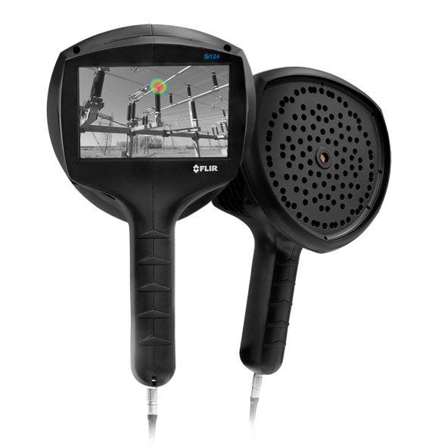

Die FLIR Si124-PD- und Si124-LD-Geräte verfügen außerdem über benutzerfreundliche Onboard-Analysefunktionen mit Zugang zu einem Online-Portal über den FLIR Acoustic Camera Viewer Cloud-Service. Mit dieser Software können Benutzer sowohl schnelle Diagnosen als auch tiefergehende Analysen durchführen. Mit diesen Daten können Si124-PD-Benutzer den Grad der Teilentladungsprobleme in Hochspannungsanlagen bestimmen und so die Zuverlässigkeit des Stromnetzes verbessern. Das Modell Si124-LD hilft Anwendern, das Ausmaß von Druckluftlecks zu bestimmen und so bis zu fünfstellige Summen an Energiekosten einzusparen.

*"Die akustischen Kameras der FLIR Si124-Familie ermöglichen eine präzisere Problemerkennung, da sie eine unübertroffene Anzahl integrierter Mikrofone mit einem verbesserten Signal-Rausch-Verhältnis sowie eine Spitzenerkennungsfrequenz von 35 kHz bieten, die den Anwendern hilft, Problembereiche noch genauer zu lokalisieren",* erklärt Rob Milner, Global Business Development Manager - Condition Monitoring bei Teledyne FLIR. *"Die Si124-PD- und LD-Kameras verfügen über dieselben robusten Softwarefunktionen wie die Si124, sind jedoch so angepasst, dass sie eine wirtschaftlichere Option für bestimmte Anwendungen darstellen, wie z. B. die Ortung von Koronaentladungen in einem Umspannwerk oder von Druckluftlecks in einer Fabrik. Zusammengenommen kann die Familie der Si124-Geräte dazu beitragen, die Inspektionszeiten im Vergleich zu herkömmlichen Methoden um den Faktor 10 zu reduzieren."*

**Si124-PD für die Teilentladungsdetektion**

Die neue Si124-PD bietet eine automatische elektrische Fehlerklassifizierung für Teilentladungsprobleme, einschließlich Oberflächenentladung, Entladung, schwebende Entladung und Entladungen in die Luft. Mit der Softwarefunktion zur Bewertung des Grads von Teilentladungen können Benutzer auch die Art der Komponente, die Anlagenspannung und den Abstand zur Komponente eingeben, um eine für diese Parameter spezifische Bewertung des genauen Ausmaßes der Probleme zu erhalten. Diese Funktion ist in der Cloud-Software FLIR Acoustic Camera Viewer enthalten.

Außerdem können Benutzer Probleme schon aus Entfernungen von bis zu 130 Metern sicher erkennen und das Gerät flexibel mit einer Hand bedienen. Die Bilder lassen sich auch bei hellen Außenbedingungen problemlos auf dem Bildschirm überprüfen.

**Si124-LD für die Erkennung von Druckluftlecks**

Das Si124-LD verfügt über eine geräteinterne Leckgrößen- und Kostenanalyse in Echtzeit, die es dem Benutzer ermöglicht, die Leckrate sofort auf dem Bildschirm anzuzeigen, wenn sie auftritt, entweder in Litern pro Minute (l/min) oder Kubikfuß pro Minute (CFM), und die Leckgröße zu quantifizieren. Diese Funktion ermöglicht eine schnelle Einschätzung des Luftverlustes und der geschätzten Kosteneinsparungen durch die Behebung des Problems. Durch die Einbindung des Si124-LD in ein regelmäßiges Wartungsprogramm können Unternehmen die Lebensdauer und Effizienz vorhandener Kompressoren verlängern und gleichzeitig die Notwendigkeit der Installation neuer Einheiten sowie die Stromkosten senken.

Die FLIR Si124-PD, Si124-LD und die originale industrielle akustische Kamera Si124 sind weltweit bei Teledyne FLIR und seinen autorisierten Händlern erhältlich. Um mehr zu erfahren oder um sie zu kaufen, besuchen Sie <https://www.flir.de/products/si124>.